
Área de Conocimiento de Tecnología de la Información y Comunicación

Administración informática

Material de estudio – Unidad I

Elaborado por: Docente:
Br. Quiezel Sinai Villagra Mena

Br. Neyli Arlette Madriz Sovalbarro

Br. Gerson Antonio Valdivia

Br. Cesar José Cerda Maldonado

Ing. Martín Loza Romo

23 de agosto, 2026
Managua, Nicaragua

1.1 Análisis de la ubicación de la Unidad Informática dentro de la estructura organizacional
Preguntas para la reflexión
- Ubicación de la función de TI en una organización conocida
Tomando como referencia la Cooperativa Unión Solidaria, su Unidad Informática se ubica en el nivel más bajo de la escalera: TI como área de soporte subordinada, porque reporta a la Gerencia de Finanzas.
Evidencias observables:
  - No existe un CIO.
  - Las decisiones tecnológicas pasan por una lógica financiera, no estratégica.
  - El área no participa en la definición del objetivo de duplicar socios digitales.
- Riesgos de que TI dependa jerárquicamente de Finanzas
- Las inversiones tecnológicas se ven principalmente como gasto y no como inversión estratégica.
- Se retrasa la innovación digital por controles presupuestarios de corto plazo.
- TI queda alejada de las decisiones de negocio, lo que favorece la aparición de “shadow IT”.
- Se acumula deuda técnica por falta de mantenimiento preventivo.
- Arquetipo de gobierno e innovación vs. control
El arquetipo federal o el duopolio de TI tienden a generar mayor innovación, porque combinan visión corporativa con participación de las unidades de negocio.
La monarquía de TI o la monarquía de negocio generan más control y estandarización, pero pueden frenar la agilidad.
Sí es posible tener ambos beneficios si se diseña un gobierno federal maduro con estándares centrales y autonomía controlada por unidad de negocio.

Actividad práctica: Diagnóstico organizacional de TI

1. Organigrama general reconstruido
A partir de la información disponible, Central Legal Advisors presenta una estructura funcional orientada a procesos, donde el área operativa de admisión (intake) se apoya en tecnología y análisis para optimizar la conversión de clientes.
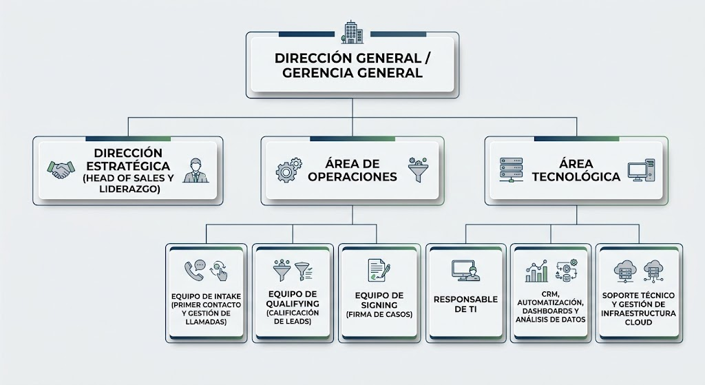

2. Ubicación de la función de TI dentro del organigrama
Clasificación:
La función de TI se ubica en el nivel a) TI como área de soporte subordinada, porque:
- Depende jerárquicamente del área de operaciones y de la dirección estratégica.
- No existe un CIO ni una gerencia de TI de primer nivel.
- Las decisiones tecnológicas se ejecutan como apoyo a los procesos operativos, no como socio estratégico.
- La gestión de activos, soporte y licencias se realiza de forma reactiva y con recursos limitados.
Evidencias que respaldan esta clasificación:
- “La adquisición, asignación y baja de equipos de cómputo se realiza a través del área de operaciones con apoyo de un responsable de TI.”
- No se identificó un sistema automatizado de inventario; el registro se lleva en una hoja de cálculo compartida.
- El soporte técnico de primer nivel se atiende internamente mediante chat y escritorio remoto; el segundo nivel es externo.
- No se evidencia una participación formal del área tecnológica en la definición de objetivos estratégicos, como la expansión de servicios o la adopción de inteligencia artificial.
3. Arquetipo de gobierno de TI predominante
Arquetipo identificado:
Monarquía de negocio (con rasgos de anarquía local).
Justificación:
- Las decisiones sobre tecnología parecen ser tomadas por la dirección estratégica y el área de operaciones, no por un cuerpo técnico especializado.
- No existe un comité de TI donde participen las distintas áreas para priorizar inversiones tecnológicas.
- La función de TI carece de autoridad formal para definir políticas, estándares y controles de seguridad.
- Los hallazgos de la auditoría muestran ausencia de gobierno formal: credenciales genéricas compartidas, permisos de administrador en perfiles operativos, falta de autenticación multifactor, etc. Esto sugiere que cada área resuelve sus necesidades tecnológicas de forma aislada (anarquía), pero las decisiones de mayor nivel recaen en el negocio.
¿Por qué no es monarquía de TI ni federal?
No existe una gerencia de TI con poder de decisión centralizado (monarquía de TI). Tampoco hay un modelo federal con unidades de negocio autónomas coordinadas por una oficina central de TI, porque la organización es pequeña y la función tecnológica está dispersa y subordinada.
4. Recomendación de una página
¿Debería Central Legal Advisors reubicar su función de TI?
Sí, de manera prioritaria.
Justificación:
- La tecnología es el núcleo del negocio.
Central Legal Advisors no es una empresa que “usa” tecnología de apoyo; su servicio se basa en CRM, dialers, automatización, inteligencia artificial y análisis de datos. Si la función de TI permanece subordinada al área de operaciones, las decisiones sobre estas herramientas seguirán siendo reactivas y no estratégicas. La transformación digital del negocio exige que TI participe en la mesa directiva.
- Los riesgos de seguridad y cumplimiento son críticos.
La auditoría realizada reveló hallazgos graves: falta de autenticación multifactor, permisos de administrador en roles operativos, credenciales compartidas, ausencia de un plan de recuperación ante desastres y fallas en la configuración del dialer. Estos problemas no son solo técnicos; reflejan una falta de autoridad y recursos del área tecnológica para imponer políticas y controles. Una gerencia de TI de primer nivel, con un CIO o responsable de TI reportando directamente a la Gerencia General, tendría la autoridad necesaria para implementar controles conforme a ISO/IEC 27001 y COBIT 5.
- El crecimiento del negocio lo exige.
La empresa maneja información legal sensible y está sujeta a la Ley No. 787 de Protección de Datos Personales y a la Ley No. 1042 de Ciberdelitos. Si la función de TI sigue subordinada, será difícil garantizar el cumplimiento normativo y la confianza de las firmas legales clientes. Reubicar TI como gerencia de primer nivel permitiría alinear la estrategia tecnológica con los objetivos de expansión y escalabilidad.
- Se debe evolucionar el modelo de gobierno.
Recomendamos pasar de una monarquía de negocio a un modelo federal o duopolio de TI, donde un comité integrado por la dirección general, el responsable de TI y los líderes de operaciones tome decisiones sobre inversiones, prioridades y riesgos. Esto equilibraría la visión de negocio con la viabilidad técnica, sin caer en una burocracia excesiva.
Acciones concretas propuestas:
- Crear una Gerencia de Tecnología de la Información con un responsable de TI que reporte directamente a la Gerencia General.
- Asignar a TI un presupuesto propio y participación en la planificación estratégica.
- Formalizar un comité de gobierno de TI con representación de las áreas de Intake, Qualifying y Signing.
- Implementar de inmediato las recomendaciones de la auditoría (MFA, matriz de roles, políticas de respaldo, etc.).
Conclusión:
Mantener a TI como área de soporte subordinada ya no es viable para Central Legal Advisors. La reubicación de la función de TI es un paso indispensable para reducir riesgos, cumplir la normativa y aprovechar la tecnología como ventaja competitiva en el sector de intake legal.

1.2 Ver las necesidades de los clientes de los servicios tecnológicos en la organización
Preguntas para la reflexión
- ¿Por qué muchos departamentos de TI son percibidos como “lentos” o “desconectados del negocio”?
Porque suelen enfocarse en resolver incidentes técnicos y no en entender los resultados que el cliente interno necesita lograr. Si no se escuchan las necesidades reales, las soluciones se construyen desde la tecnología y no desde el negocio.
- Diferencia entre atender un incidente y atender una necesidad
Un incidente es una falla puntual: “el sistema no abre”. Una necesidad es un problema estructural: “el personal de crédito necesita registrar solicitudes desde sucursal sin depender de una hoja de cálculo”. Atender incidentes apaga incendios; atender necesidades transforma el servicio.
- Riesgos del shadow IT
  - Pérdida de control sobre la seguridad de la información.
  - Fuga de datos sensibles de socios o clientes.
  - Duplicidad de información no oficial.
  - Dificultad para auditar y cumplir regulaciones.
  - Posibles sanciones legales y daño reputacional.

Actividad práctica: Entrevista de descubrimiento de necesidades

Organización: Librería y Cyber Café Collados — Nindirí

1. Datos de la entrevista
Campo | Información
Entrevistador | Estudiante de Ingeniería en Sistemas
Entrevistada | María José Collado
Cargo | Encargada de atención al cliente y administración diaria
Organización | Librería y Cyber Café Collados
Fecha | Agosto 2026

2. Herramientas tecnológicas que usa a diario
- Computadora de escritorio con Windows para facturación y control del cyber.
- Software de control de cibercafé para asignar equipos, cobrar por hora y controlar tiempos de uso.
- Hoja de cálculo en Excel para el inventario de libros, papelería y artículos de la librería.
- WhatsApp Business para pedidos, reservas de computadoras, recargas y envío de comprobantes a clientes.
- Facebook e Instagram para promocionar el negocio.
- Impresora multifuncional para fotocopias, impresiones y escaneos.
- Cámara de seguridad básica para monitoreo del local.

3. Mayor frustración con esas herramientas
La principal frustración es la falta de integración entre el sistema del cyber y la librería. El software de control del cyber no se conecta con el inventario ni con las ventas de papelería y libros. Por eso, cada venta de la librería se registra manualmente en Excel, lo que provoca:
- Duplicidad de trabajo.
- Errores en el inventario.
- Pérdida de tiempo en horas pico.
Además, el sistema del cyber se cuelga con frecuencia y no hay soporte técnico local. La conexión a internet es inestable y, en una ocasión, un apagón provocó la pérdida de los registros de ventas de todo un día porque no existía respaldo automático.

4. Uso de herramientas “no oficiales”
Sí, utiliza herramientas no autorizadas por la empresa para resolver limitaciones del sistema:
- WhatsApp personal para confirmar reservas y enviar comprobantes, porque el sistema no genera comprobantes digitales de forma sencilla.
- Google Sheets desde su teléfono para llevar el control de deudas de clientes frecuentes y recargas, ya que el sistema del cyber no tiene módulo de cuentas por cobrar.
- Cámara del teléfono personal para tomar fotos de documentos y enviarlas, porque el escáner no está integrado al flujo de trabajo.
Estas herramientas no oficiales funcionan, pero generan riesgos: pérdida de información, falta de trazabilidad y dependencia del teléfono personal.

5. Miniinforme: identificación de la necesidad real y propuesta de mejora
Necesidad real identificada:
María José no necesita simplemente una computadora más rápida. Necesita un sistema integrado de punto de venta (POS) en la nube que combine:
- Control del tiempo de uso del cyber.
- Facturación electrónica.
- Inventario de la librería.
- Control de recargas y cuentas por cobrar.
- Acceso móvil para consultar y enviar comprobantes desde WhatsApp.
- Respaldo automático y protección ante cortes de energía.
Propuesta de mejora del servicio de TI:
- Implementar un sistema POS en la nube para pequeñas empresas, adaptado a las necesidades del cyber y la librería. Este sistema debe permitir:
  - Registrar ventas y servicios desde una sola pantalla.
  - Generar comprobantes digitales y enviarlos por WhatsApp Business.
  - Mantener inventario actualizado automáticamente.
- Configurar respaldo automático diario a la nube y un UPS (sistema de alimentación ininterrumpida) para evitar pérdida de datos por apagones.
- Establecer un contrato de soporte técnico local con un proveedor que pueda atender fallas del sistema de forma rápida, preferiblemente con acceso remoto.
- Capacitar al personal en el uso del nuevo sistema y en buenas prácticas de seguridad, evitando el uso de herramientas personales para información del negocio.
- Habilitar un canal oficial de WhatsApp Business integrado al POS, para que las confirmaciones, reservas y comprobantes queden registrados en el sistema y no dependan del teléfono personal.

1.3 Delimitar la misión y visión de la unidad Informática en correspondencia con la visión y misión institucional
Actividad práctica: Redacción de misión y visión alineadas
1. Misión y visión de la universidad y tres ideas para la misión de su Unidad Informática
Misión institucional:
La UNI es una Institución de Educación Superior estatal, autónoma, dedicada a la formación integral de profesionales en ingeniería y arquitectura, bajo estándares nacionales e internacionales, desarrollando competencias a través de la docencia, la investigación y la extensión, con principios éticos, humanísticos y ambientales, para contribuir al desarrollo sostenible del país y la región.
Visión institucional:
Ser líder nacional en la formación de ingenieros y arquitectos competentes, con proyección nacional e internacional, desarrollando investigación científica pertinente y proyectos con impacto socioeconómico, incidiendo en el desarrollo sostenible de Nicaragua y la región.
Si tuviera que redactar la misión de la Unidad Informática de la UNI, estas tres ideas no podrían faltar:
- Habilitar servicios y plataformas digitales confiables, accesibles y seguras que apoyen directamente la docencia, la investigación y la extensión universitaria.
- Garantizar la disponibilidad, integridad y confidencialidad de la información académica y administrativa, cumpliendo estándares nacionales e internacionales y normativas de protección de datos.
- Impulsar la innovación educativa y la transformación digital de la universidad, alineando la tecnología con los principios éticos, humanísticos y ambientales de la institución y con el desarrollo sostenible de Nicaragua y la región.
En conjunto, la misión de TI debería dejar claro que su razón de ser es servir al propósito académico e institucional, no simplemente administrar computadoras, redes y sistemas.
2. Problemas concretos que genera en el día a día de un proyecto de sistemas la falta de alineación entre la misión de TI y la de la organización
Cuando la misión de la Unidad Informática no está alineada con la misión institucional, los proyectos de sistemas sufren problemas muy concretos:
- Objetivos contradictorios: El área técnica prioriza tecnología moderna o “interesante” sin evaluar si responde a las necesidades reales de la docencia, investigación o administración universitaria.
- Requisitos mal definidos: Al no entender el propósito institucional, los desarrolladores construyen sistemas técnicamente correctos pero que no resuelven los procesos académicos reales; por ejemplo, un sistema de inscripción que no considera los flujos de matrícula de las distintas facultades.
- Desperdicio de recursos: Se invierte dinero, tiempo y personal en proyectos que no aportan valor, mientras quedan pendientes necesidades críticas como conectividad en laboratorios o plataformas de educación virtual.
- Resistencia de los usuarios: Si el área de TI es percibida como desconectada del negocio académico, los docentes, estudiantes y administrativos no adoptan los sistemas, o buscan soluciones alternas (shadow IT), generando duplicidad y riesgos de seguridad.
- Retrasos y conflictos: La falta de una misión compartida provoca que las áreas usuarias y TI no se pongan de acuerdo sobre prioridades, alcances y criterios de éxito, alargando los proyectos y generando fricciones.
- Dificultad para medir resultados: Sin una misión alineada, no hay claridad sobre qué se espera lograr, por lo que los indicadores de éxito son técnicos y no institucionales; por ejemplo, se mide que “el sistema funciona” y no que “mejoró la experiencia de matrícula”.
En resumen, la desalineación convierte a TI en una isla técnica que consume recursos sin contribuir a los objetivos centrales de la organización.
3. Según el aporte de Zachman, ¿por qué es riesgoso que solo el área técnica entienda “por qué” existe la función de TI?
John Zachman propuso que una organización debe poder describirse desde múltiples perspectivas: planificador, propietario, diseñador, constructor y subcontratista, y desde distintas preguntas: qué, cómo, dónde, quién, cuándo y por qué.
Si solo el área técnica entiende el “porqué” de la función de TI, se corren varios riesgos:
- Visión incompleta: Cada perspectiva aporta información distinta; si falta la perspectiva del planificador o del propietario, la arquitectura de TI se define únicamente desde lo técnico (cómo), sin considerar los objetivos institucionales (por qué).
- Decisiones sin respaldo estratégico: La alta dirección y las áreas académicas y administrativas no comprenden qué valor genera TI, por lo que no la apoyan ni le asignan recursos suficientes.
- Sistemas técnicamente buenos, institucionalmente inútiles: Se pueden construir plataformas muy robustas desde el punto de vista del constructor, pero que no responden a las necesidades del negocio, porque nadie más participó en definir el propósito.
- Falta de gobernanza real: Si solo TI entiende el porqué, las decisiones se concentran en manos técnicas y no en un comité que integre visión institucional, lo que genera monarquía de TI o anarquía, y debilita el gobierno de TI.
- Riesgo de pérdida de conocimiento: Si el personal técnico que entiende el porqué se va, la organización queda sin memoria estratégica, porque ese conocimiento no fue compartido ni documentado desde las demás perspectivas.
En conclusión, para Zachman, la función de TI debe poder explicarse y comprenderse desde todas las perspectivas organizacionales. Si solo la entiende el área técnica, la organización no puede alinear la tecnología con su misión y queda expuesta a inversiones equivocadas, sistemas desaprovechados y decisiones sin respaldo institucional.

Actividad práctica: Redacción de misión y visión alineadas
Organización elegida: Cooperativa de Ahorro y Crédito Unión Solidaria.
Misión institucional:
Brindar servicios financieros solidarios, accesibles y confiables que mejoren la calidad de vida de nuestros socios.
Visión institucional:
Ser la cooperativa de ahorro y crédito referente en inclusión financiera digital en la región para 2030.
Objetivos estratégicos identificados:
- Duplicar el número de socios digitales activos en tres años.
- Mejorar la eficiencia operativa de las sucursales.
- Fortalecer la seguridad de la información y el cumplimiento normativo.
Misión propuesta de la Unidad Informática:
Habilitar servicios financieros digitales seguros, disponibles y fáciles de usar, que permitan a la cooperativa ampliar el acceso de sus socios y mejorar la eficiencia de sus procesos.
Visión propuesta de la Unidad Informática:
Ser una gerencia de tecnología reconocida como socio estratégico de la cooperativa, impulsora de la inclusión financiera digital y de la transformación operativa para 2030.
Reflejo de los objetivos en la misión:
- Duplicar socios digitales → “ampliar el acceso de sus socios”.
- Eficiencia operativa → “mejorar la eficiencia de sus procesos”.
- Seguridad → “servicios financieros digitales seguros”.

1.4 Análisis de la infraestructura tecnológica existente
Preguntas para la reflexión
- ¿Por qué se postergan actualizaciones?
Porque no existe una visión de largo plazo, la inversión se ve como gasto y no hay métricas que evidencien el riesgo acumulado. También influye la deuda técnica y la falta de un CIO que defienda el mantenimiento.
- Diferencia entre IaaS, PaaS y SaaS con ejemplos
  - IaaS: el proveedor da infraestructura y la organización gestiona sistema operativo y aplicaciones. Ejemplo: alquilar servidores virtuales para montar un sistema cooperativo propio.
  - PaaS: el proveedor da infraestructura y plataforma de desarrollo. Ejemplo: usar un entorno en la nube para desplegar una app móvil desarrollada internamente.
  - SaaS: el proveedor da la aplicación lista para usar. Ejemplo: correo corporativo o sistema de videoconferencias contratado como servicio.
- Relación entre inventario desactualizado y ciberseguridad
Un inventario desactualizado impide saber qué activos están expuestos, qué sistemas no reciben parches y qué software obsoleto existe. Esto aumenta las vulnerabilidades y retrasa la respuesta ante incidentes.

Actividad práctica: Inventario simplificado de infraestructura
Entorno: Cooperativa Unión Solidaria.
Capa | Elemento | Estado | Justificación
Hardware | Servidores centrales con más de 7 años | Rojo | Obsolescencia, sin mantenimiento formal
Hardware | Equipos de usuario en sucursales | Amarillo | Mezcla de equipos viejos y nuevos
Software base | Sistemas operativos desactualizados | Rojo | Riesgo de vulnerabilidades
Aplicaciones | Sistema cooperativo central | Amarillo | Funciona, pero con fallas
Aplicaciones | App móvil | Rojo | Lenta, se cae en días de pago
Redes | Conectividad entre sucursales | Amarillo | Intermitente en horas pico
Nube | No hay estrategia formal de nube | Rojo | Dependencia de infraestructura local
Tres recomendaciones priorizadas:
- Migrar servidores críticos a infraestructura IaaS o renovarlos de inmediato.
- Rediseñar la app móvil priorizando disponibilidad y experiencia del socio.
- Implementar un plan formal de respaldo y recuperación ante desastres.

1.5 Analizar y visualizar estrategias de TIC dentro de la organización

Preguntas para la reflexión
- ¿Por qué una estrategia sin priorización tiende a fracasar?
Porque los recursos son limitados y todo parece urgente. Sin priorización clara, los esfuerzos se dispersan, los proyectos se retrasan y no se logra impacto visible en los objetivos institucionales.
- Diferencia entre COBIT 2019, ITIL 4 y TOGAF con una analogía
Si construir un edificio fuera transformar digitalmente una organización:
  - COBIT 2019 define quién manda y cómo se gobierna la obra.
  - TOGAF define los planos y la arquitectura del edificio.
  - ITIL 4 define cómo se entregan los servicios de mantenimiento y operación diaria.

- Información necesaria para construir el mapa de impacto vs. esfuerzo
  - Lista de iniciativas candidatas.
  - Objetivos estratégicos institucionales.
  - Costo y tiempo estimado de cada iniciativa.
  - Riesgo de no ejecutarla.
  - Dependencias entre proyectos.

Actividad práctica: Construcción de una hoja de ruta tecnológica
Organización: Cooperativa Unión Solidaria.
Horizonte | Iniciativa | Objetivo institucional relacionado
Estabilizar | Renovar servidores y plan de respaldo | Seguridad y continuidad operativa
Estabilizar | Formalizar SLAs con sucursales | Eficiencia operativa
Optimizar | Rediseñar app móvil | Duplicar socios digitales
Optimizar | Integrar captura documental al core | Eficiencia operativa
Transformar | Analítica de socios para oferta personalizada | Crecimiento digital
Transformar | Automatización de onboarding digital | Duplicar socios digitales

Justificación de la priorización:
Primero se estabiliza la infraestructura para evitar caídas. Luego se optimiza la experiencia del socio con la app y los procesos de sucursal. Finalmente se transforma el modelo con analítica y automatización.
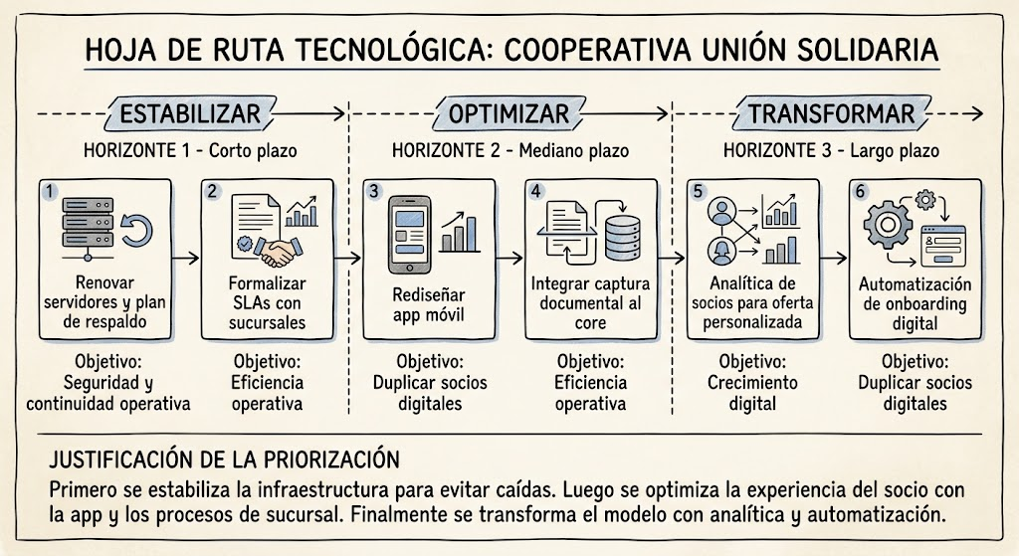

1.6 Análisis del impacto de las TIC en la institución
Preguntas para la reflexión
- ¿Por qué medir solo indicadores técnicos es incompleto?
Porque un servidor puede estar disponible 100 % del tiempo y aun así no generar valor si la app móvil es difícil de usar o si los socios no la utilizan. El impacto real debe medirse en resultados de negocio, satisfacción del cliente y reducción de riesgos.
- Impacto positivo y negativo de una tecnología cotidiana
Una plataforma educativa virtual permite acceso flexible a clases, pero puede generar tecnoestrés, distracción y exclusión de estudiantes sin buena conectividad.
- Relación entre medición de impacto y misión de TI
No se puede medir el impacto si antes no se definió para qué existe la Unidad Informática. La misión de TI establece el propósito; los indicadores deben verificar si ese propósito se está cumpliendo.
Actividad práctica: Diseño de un cuadro de mando de impacto
Organización: Cooperativa Unión Solidaria.
Dimensión | Indicador 1 | Indicador 2
Financiera | Reducción de costos operativos por sucursal | Incremento de ingresos por canales digitales
Operativa | Tiempo promedio de aprobación de crédito | Disponibilidad de la app en días de pago
Cliente | Satisfacción del socio con la app | Número de socios digitales activos
Estratégica / Riesgo | Cumplimiento normativo de seguridad | Incidentes graves evitados
Posible impacto no deseado:
La migración a nuevas plataformas puede generar resistencia en sucursales y caída temporal de productividad.
Medida de mitigación:
Plan de gestión del cambio, capacitación anticipada y marcha blanca antes del lanzamiento definitivo.

Sistema de evaluación de la Unidad I

A. Respuestas objetivas
- b) Monarquía de TI
- b) Estructuras organizativas
- b) Gestión de relaciones con el negocio
- c) IaaS
- b) El gobierno evalúa, dirige y monitorea; la gestión planifica, construye, ejecuta y monitorea
- c) ISO/IEC 27001:2022
- c) Peter Drucker
- b) TOGAF
- b) Deuda técnica
- c) Shadow IT

B. Preguntas de desarrollo
- Ubicación estructural y valor estratégico
La ubicación de TI determina su autoridad, su acceso a la alta dirección y su capacidad de incidir en la estrategia. Si TI está subordinada a Finanzas, predomina una visión de control de costos y no de innovación. En el arquetipo de monarquía de negocio, la alta dirección decide sin participación técnica; en una monarquía de TI, los técnicos deciden aislados. En cambio, un modelo federal permite equilibrar control corporativo con agilidad local, generando mayor alineación entre tecnología y negocio.
- Escuchar necesidades vs. responder solicitudes técnicas
Responder rápido un ticket no garantiza resolver el problema de fondo. La gestión de servicios de TI debe enfocarse en entender los resultados que el cliente necesita lograr. Si no se escuchan las necesidades, se construyen sistemas técnicamente correctos pero inútiles para el negocio, lo que provoca frustración, shadow IT y pérdida de confianza.
- Cascada de misión y visión
El proceso inicia leyendo la misión institucional, identificando los objetivos estratégicos y traduciendo cada uno en implicaciones tecnológicas. Por ejemplo, en la Cooperativa Unión Solidaria, el objetivo de duplicar socios digitales implica una app estable, procesos de captura digital y analítica. La misión de TI debe redactarse como habilitadora de esos objetivos, no como una lista de tecnologías.
- Comparación IaaS, PaaS y SaaS
IaaS ofrece infraestructura; es útil cuando la organización quiere controlar su sistema operativo y aplicaciones. PaaS ofrece entorno de desarrollo; es recomendable para equipos que desarrollan software propio. SaaS ofrece la aplicación completa; es ideal para servicios estandarizados como correo, CRM o nómina, donde no se justifica desarrollo interno.
- Indicadores técnicos insuficientes
Medir solo disponibilidad técnica no muestra si la tecnología mejora resultados. Se deben incluir indicadores de satisfacción del cliente, adopción digital, tiempo de ciclo de procesos, reducción de costos y cumplimiento normativo. Por ejemplo, en una cooperativa importa más el número de socios digitales activos y la satisfacción con la app que solo el tiempo de actividad del servidor.

Caso integrador: Cooperativa de Ahorro y Crédito “Unión Solidaria”
Informe integrador
1. Diagnóstico de la ubicación estructural de TI
La Unidad Informática de la cooperativa se encuentra en el nivel más básico: TI como área de soporte subordinada, porque depende de la Gerencia de Finanzas. No existe un CIO ni una gerencia de TI de primer nivel. El arquetipo de gobierno predominante es monarquía de negocio, ya que las decisiones tecnológicas están filtradas por la lógica financiera. También existen elementos de anarquía local, por el uso de hojas de cálculo y WhatsApp en sucursales.
Recomendación:
Crear una Gerencia de TI de primer nivel, con un CIO que reporte directamente al Gerente General y participe en el Comité de Dirección. Esto permitirá que TI participe en la definición de la estrategia digital y no solo en la ejecución de compras tecnológicas.
2. Necesidades no atendidas de los clientes de TI
- Socios: Necesitan una app móvil rápida y disponible, especialmente en días de pago.
- Personal de sucursal: Necesita un sistema ágil para registro y seguimiento de trámites, sin depender de Excel o WhatsApp.
- Gerencia general: Necesita información oportuna para decidir sobre crecimiento digital y desempeño de canales.
3. Misión y visión propuestas para la Unidad Informática
Misión:
Habilitar servicios financieros digitales seguros, disponibles y fáciles de usar, que permitan a la cooperativa ampliar el acceso de sus socios y mejorar la eficiencia de sus procesos.
Visión:
Ser una gerencia de tecnología reconocida como socio estratégico de la cooperativa, impulsora de la inclusión financiera digital y de la transformación operativa para 2030.
Esta misión responde directamente al objetivo estratégico de duplicar los socios digitales activos en tres años.

4. Diagnóstico simplificado de la infraestructura tecnológica
Elemento | Estado | Riesgo principal
Servidores centrales de más de 7 años | Rojo | Fallos y pérdida de disponibilidad
App móvil | Rojo | Mala experiencia del socio
Conectividad en sucursales | Amarillo | Intermitencia en horas pico
Sistema cooperativo central | Amarillo | Limitaciones de integración
Plan de respaldo y recuperación | Rojo | Pérdida de datos
La deuda técnica es alta, porque se pospuso la renovación de servidores y la mejora de la app durante años.

5. Hoja de ruta tecnológica
Horizonte | Iniciativa
Estabilizar | Renovar servidores críticos y plan de respaldo
Estabilizar | Formalizar SLAs con sucursales
Optimizar | Rediseñar la app móvil
Optimizar | Implementar captura documental integrada
Transformar | Analítica de socios para oferta personalizada
Transformar | Automatización del onboarding digital

6. Cuadro de mando de impacto
Dimensión | Indicadores
Financiera | Reducción de costos operativos por sucursal / Ingresos por canales digitales
Operativa | Tiempo de aprobación de crédito / Disponibilidad de la app en días de pago
Cliente | Satisfacción del socio digital / Número de socios digitales activos
Estratégica / Riesgo | Cumplimiento normativo / Incidentes graves evitados

Riesgo a monitorear:
La resistencia al cambio en sucursales puede retrasar la adopción de nuevas herramientas.
Mitigación:
Plan de gestión del cambio, capacitación temprana y acompañamiento en sucursales.

